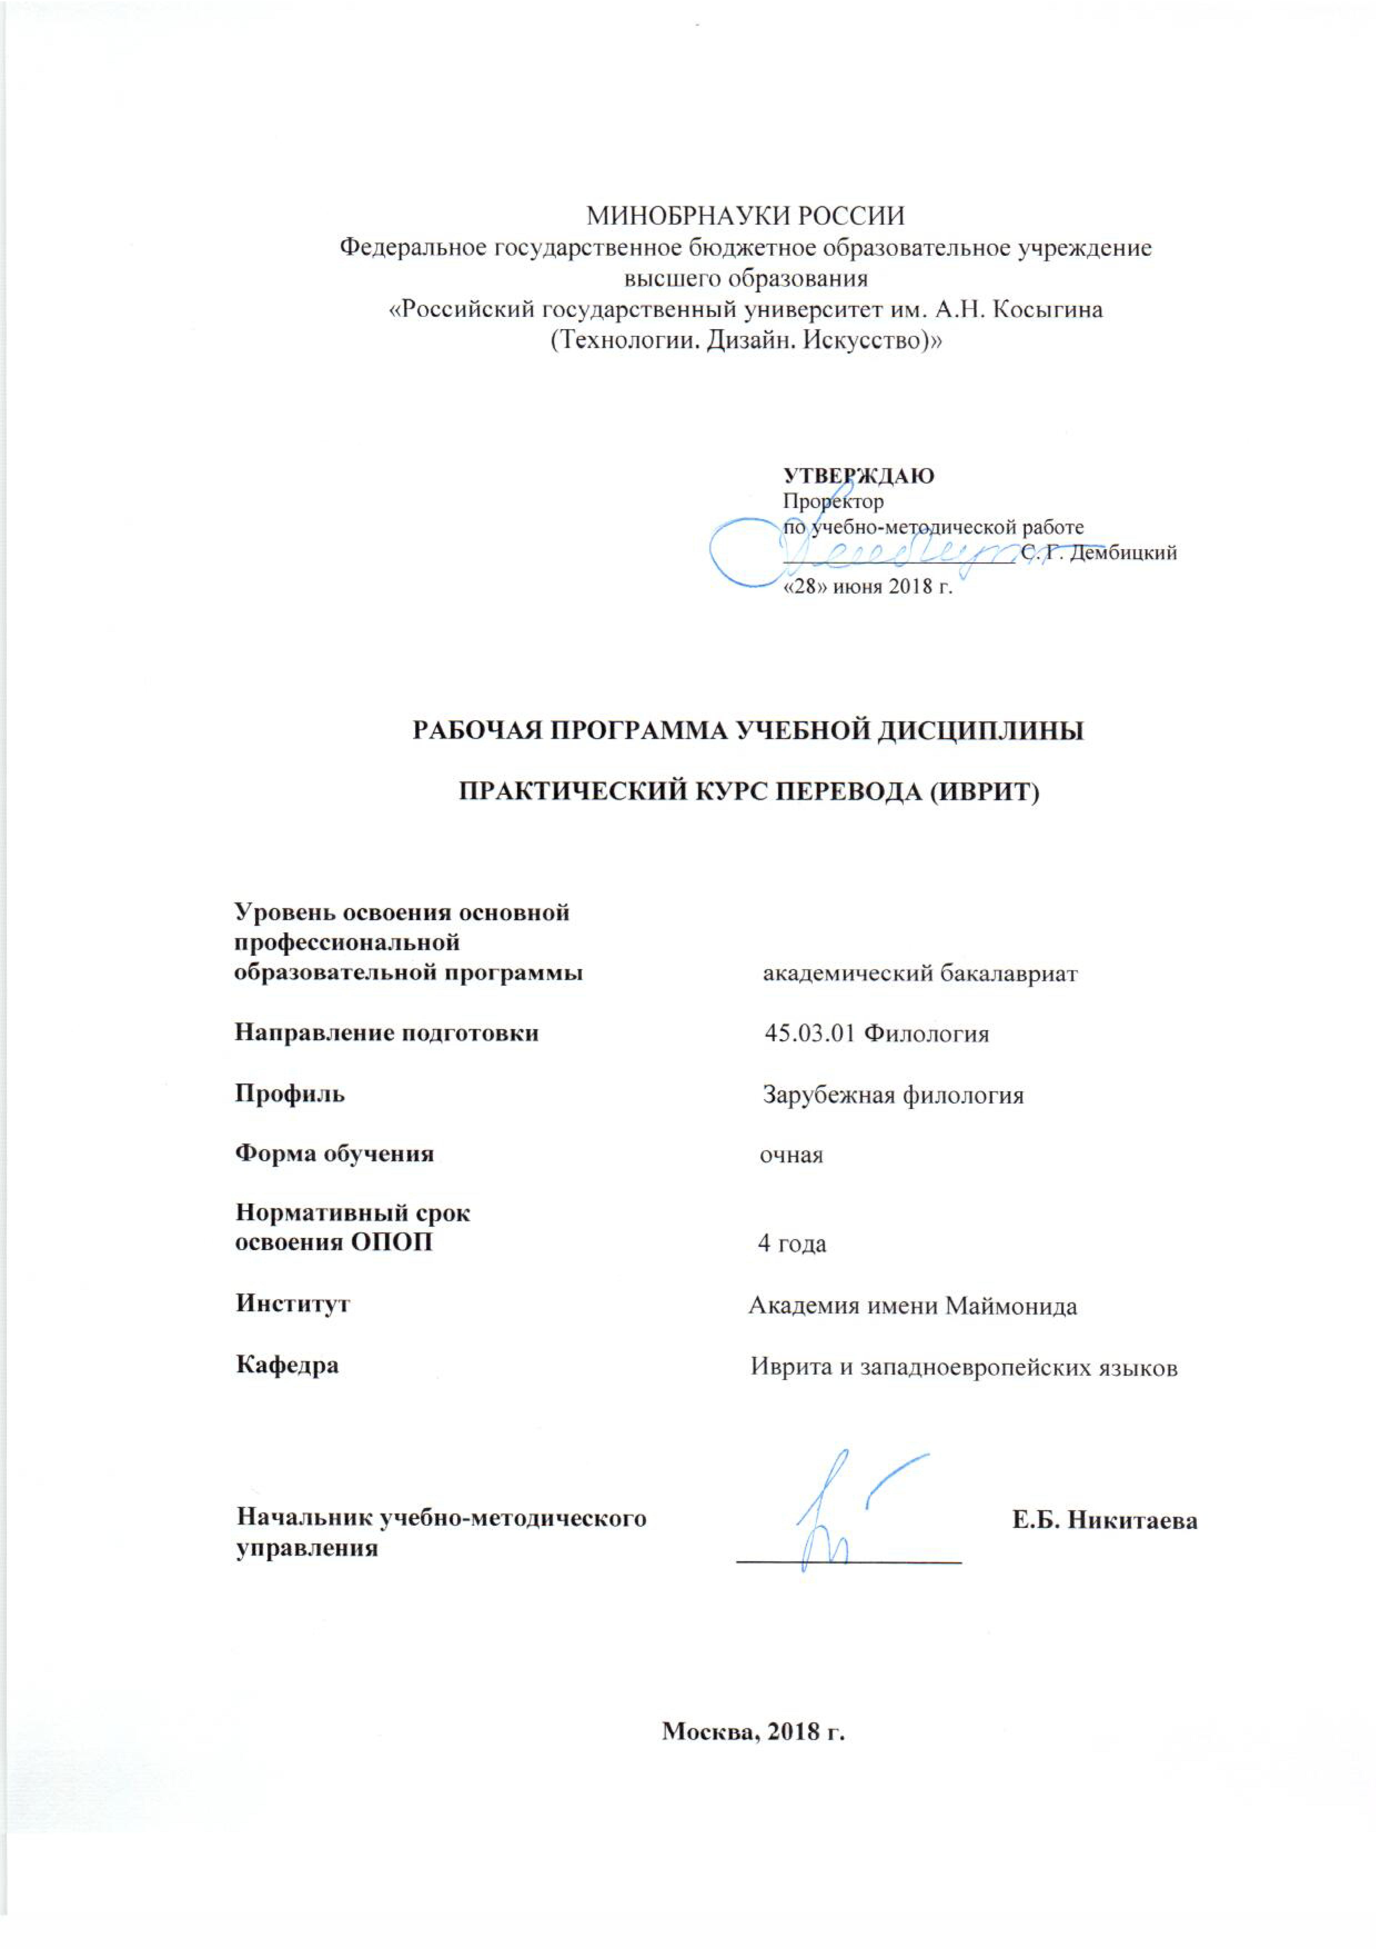
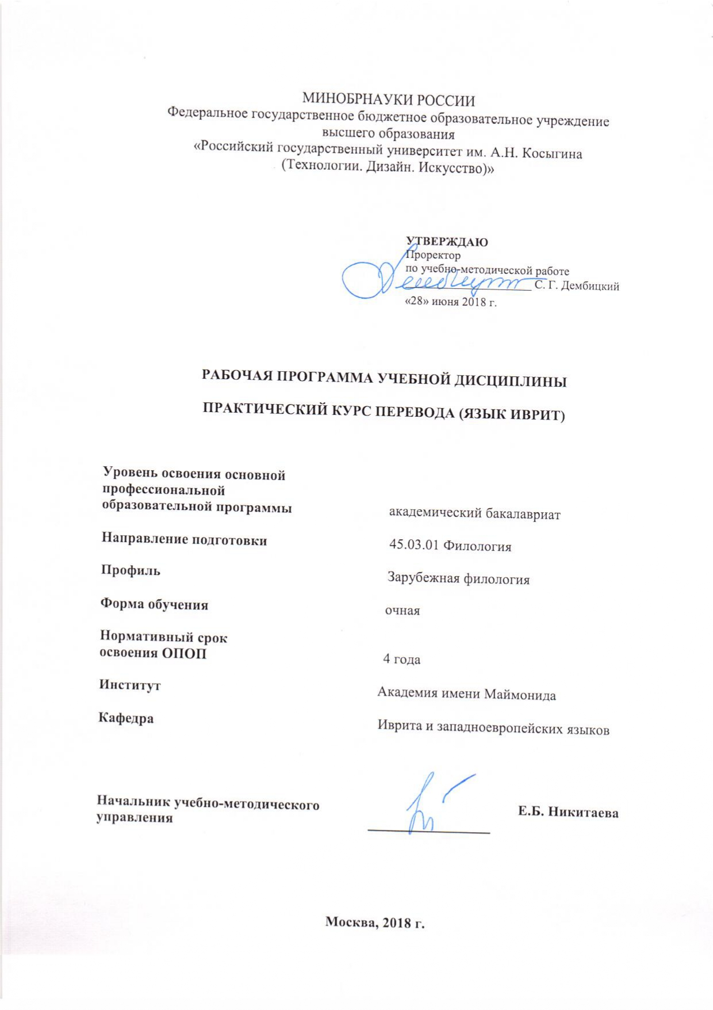

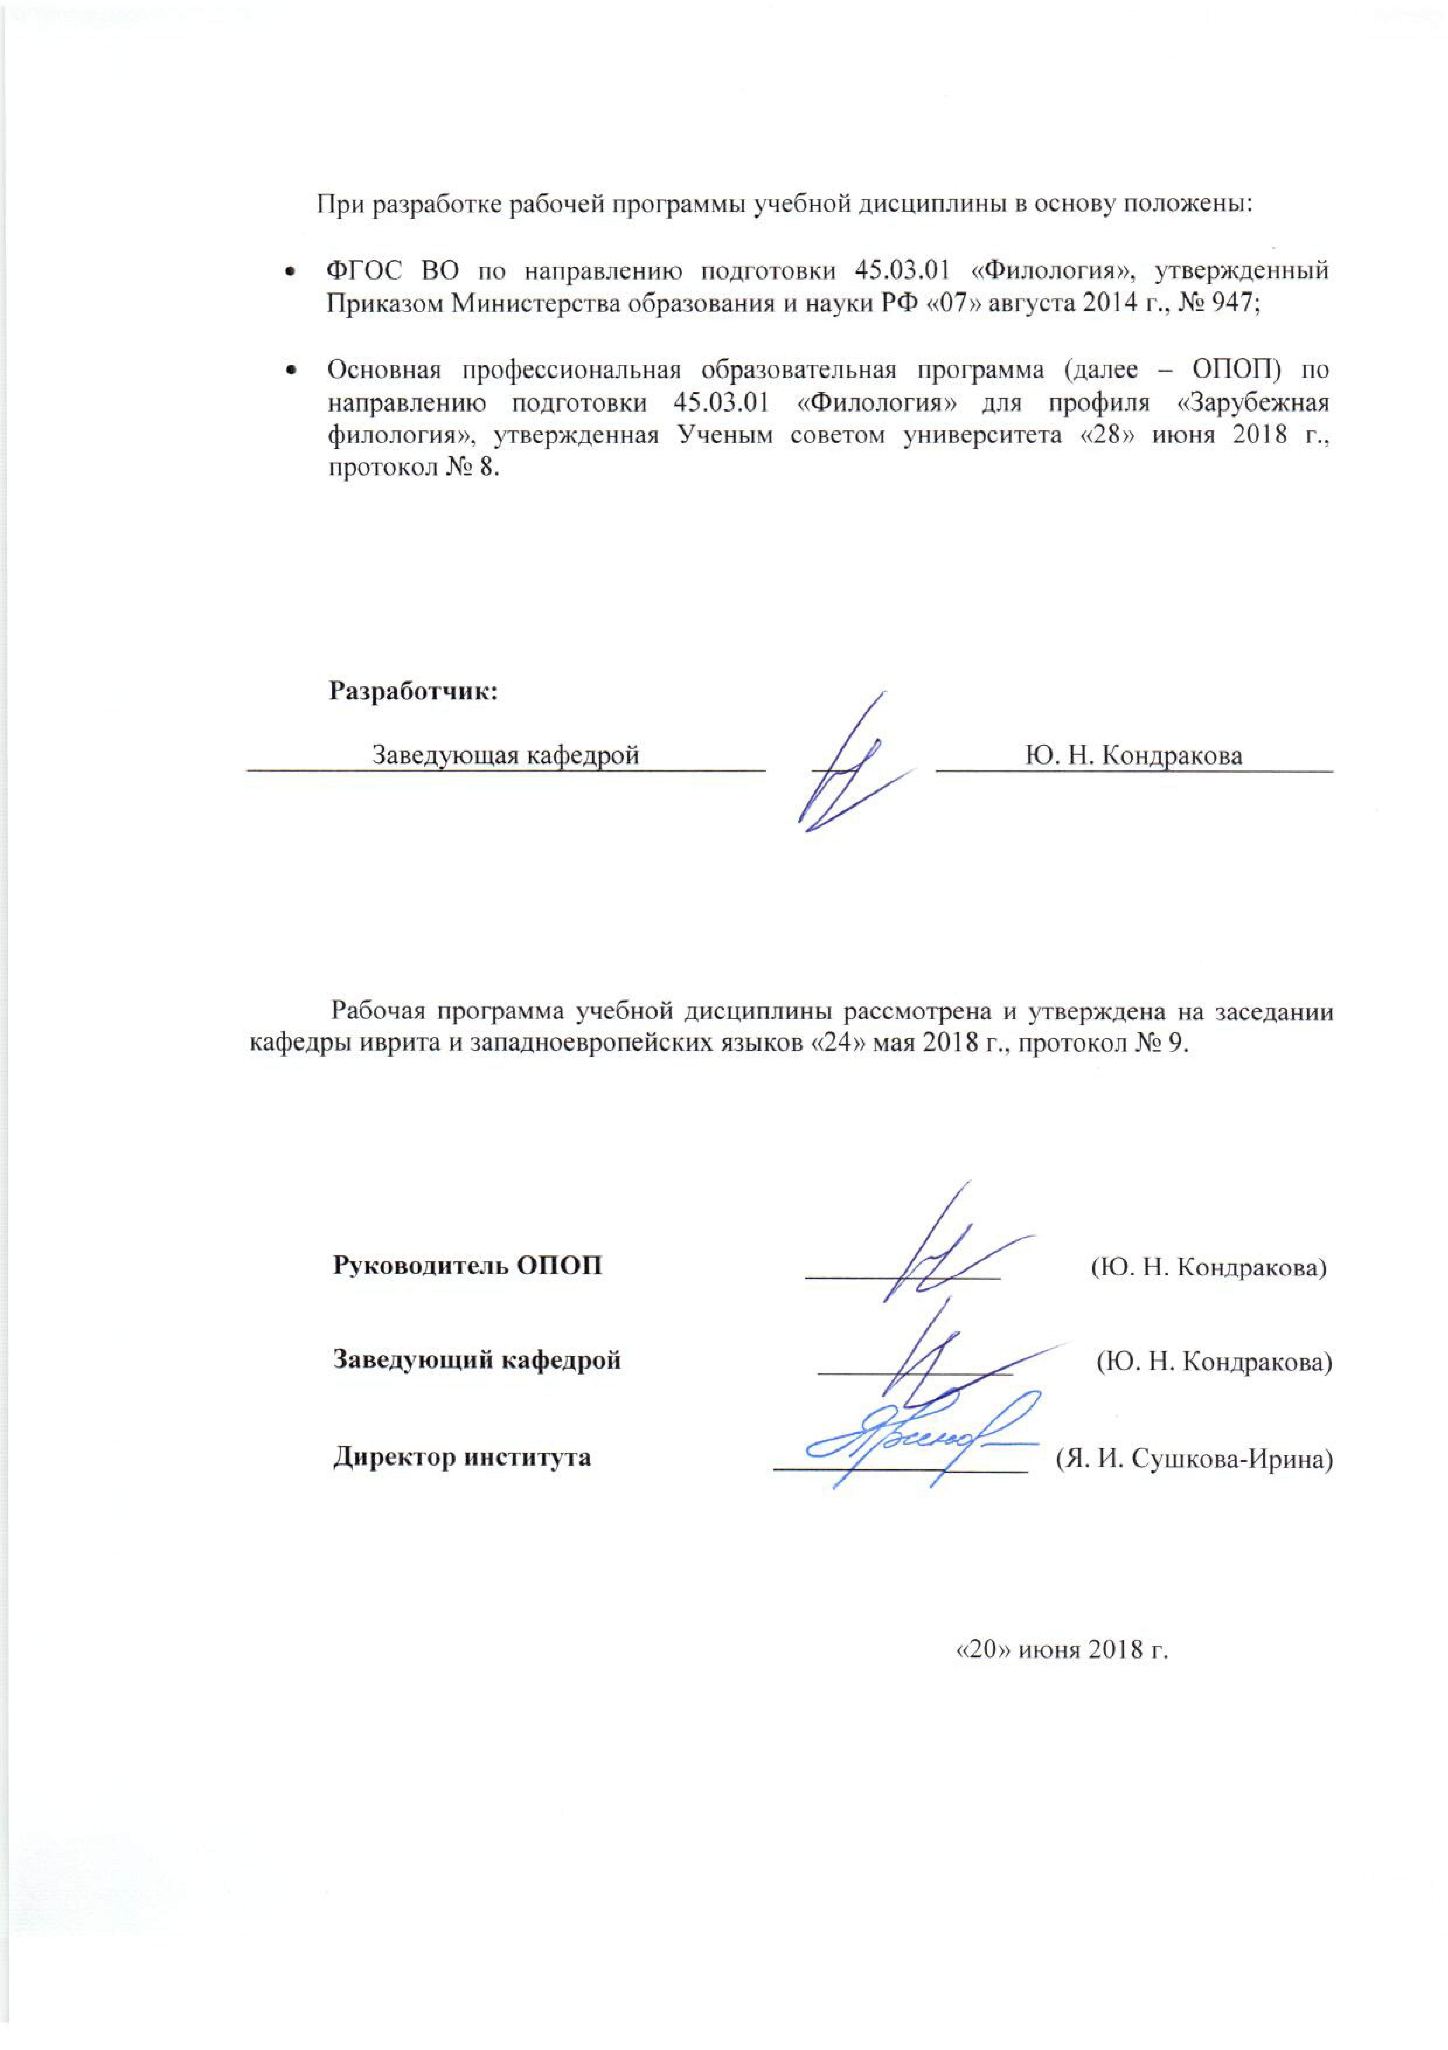

1. МЕСТО УЧЕБНОЙ ДИСЦИПЛИНЫ В СТРУКТУРЕ ОПОП
Дисциплина «Практический курс перевода (язык иврит)» включена в вариативную часть дисциплин по выбору Блока 1.

2. КОМПЕТЕНЦИИ ОБУЧАЮЩЕГОСЯ, ФОРМИРУЕМЫЕ В РАМКАХ ИЗУЧАЕМОЙ ДИСЦИПЛИНЫ
Таблица 1
Код компетенции | Формулировка компетенций в соответствии с ФГОС ВО
ОПК-5 | свободное владение основным изучаемым языком в его литературной форме, базовыми методами и приемами различных типов устной и письменной коммуникации на данном языке
ОПК-6 | способность решать стандартные задачи профессиональной деятельности на основе информационной и библиографической культуры с применением информационно-коммуникационных технологий и с учетом основных требований информационной безопасности
ПК-2 | способность проводить под научным руководством локальные исследования на основе существующих методик в конкретной узкой области филологического знания с формулировкой аргументированных умозаключений и выводов
ПК-3 | владение навыками подготовки научных обзоров, аннотаций, составления рефератов и библиографий по тематике проводимых исследований, приемами библиографического описания; знание основных библиографических источников и поисковых систем

3. СТРУКТУРА УЧЕБНОЙ ДИСЦИПЛИНЫ

3.1. Структура учебной дисциплины для обучающихся по очной форме обучения
Таблица 2.1
Структура и объем дисциплины |  | Объем дисциплины по семестрам |  | Общая трудоемкость
 |  | 6 | 7 | Общая трудоемкость
Объем дисциплины в зачетных единицах |  | 2 | 3 | 5
Объем дисциплины в часах |  | 72 | 108 | 180
Аудиторные занятия (всего) |  | 30 | 64 | 94
в том числе в часах: | Лекции (Л)
в том числе в часах: | Практические занятия (ПЗ) | 30 | 64 | 94
в том числе в часах: | Семинарские занятия (С)
в том числе в часах: | Лабораторные работы (ЛР)
в том числе в часах: | Индивидуальные занятия (ИЗ)
Самостоятельная работа студента в семестре, час. |  | 42 | 17 | 59
Самостоятельная работа студента в период промежуточной аттестации, час. |  |  | 27 | 27
Форма промежуточной аттестации
 | Зачет (зач.) | зач.
 | Дифференцированный зачет (диф. зач.)
 | Экзамен (экз.) |  | экз.

4. СОДЕРЖАНИЕ РАЗДЕЛОВ УЧЕБНОЙ ДИСЦИПЛИНЫ Таблица 3
Наименование раздела учебной дисциплины | Лекции |  | Наименование практических (семинарских) занятий |  | Наименование лабораторных работ |  | Итого по учебному плану | Форма текущего и промежуточного контроля успеваемости (оценочные средства)
Наименование раздела учебной дисциплины | Тематика лекции | Трудоемкость, час | Тематика практического занятия | Трудоемкость, час | Тематика лабораторной работы | Трудоемкость, час | Итого по учебному плану
Семестр № 6
Формирование навыков зрительно-устного и письменного перевода с иврита на русский язык и с русского на иврит. |  |  | 1. Классификация видов переводов по Паршину. | 1 |  |  | 1 | Собеседование
 |  |  | 2. Краткие информационные сообщения. | 3 |  |  | 3 | Собеседование
 |  |  | 3. Визиты. | 4 |  |  | 4 | Собеседование, контрольная работа
 |  |  | 4. Переговоры. | 4 |  |  | 4 | Собеседование
 |  |  | 5. Судебная система Израиля. | 4 |  |  | 4 | Собеседование, контрольная работа
 |  |  | 6. Назначения. | 2 |  |  | 2 | Собеседование
 |  |  | 7. Договоры, соглашения. | 4 |  |  | 4 | Собеседование, контрольная работа
 |  |  | 8. Израильско-палестинские отношения. | 4 |  |  | 4 | Собеседование
 |  |  | 9. Иранская угроза. | 4 |  |  | 4 | Собеседование, контрольная работа
 |  |  | Всего: | 30 |  |  | 30 | Зачет
Семестр № 7
Развитие навыков зрительно-устного и письменного перевода с иврита на русский язык и с русского на иврит. |  |  | 1. Внешняя и внутренняя политика Израиля. | 6 |  |  | 6 | Собеседование
 |  |  | 2. Государственное устройство Израиля. | 6 |  |  | 6 | Собеседование, контрольная работа
 |  |  | 3. Евреи в странах диаспоры. | 8 |  |  | 8 | Собеседование
 |  |  | 4. Ближневосточный конфликт. | 8 |  |  | 8 | Собеседование, контрольная работа
 |  |  | 5. Международные организации: ООН, ЮНЕСКО. | 6 |  |  | 6 | Собеседование
 |  |  | 6. Борьба с террором. | 6 |  |  | 6 | Собеседование, контрольная работа
 |  |  | 7. Участие России в борьбе с террором. | 8 |  |  | 8 | Собеседование
 |  |  | 8. Американо-израильские отношения. | 8 |  |  | 8 | Собеседование, контрольная работа
 |  |  | 9. Отношения Израиля со странами Ближнего и Среднего Востока. | 8 |  |  | 8 | Собеседование
 |  |  | Всего: | 64 |  |  | 64 | Экзамен
Общая трудоемкость в часах |  |  |  |  |  |  | 94

5. САМОСТОЯТЕЛЬНАЯ РАБОТА ОБУЧАЮЩИХСЯ
Таблица 4
№ п/п | Наименование раздела учебной дисциплины | Содержание самостоятельной работы | Трудоемкость в часах
1 | 2 | 3 | 4
Семестр № 6
1 | Формирование навыков зрительно-устного и письменного перевода с иврита на русский язык и с русского на иврит. | Перевод предложенных статей из электронных СМИ на иврите и работа со словарями. Подготовка к контрольным работам. | 42
Всего часов в семестре по учебному плану |  |  | 42
Семестр № 7
1 | Развитие навыков зрительно-устного и письменного перевода с иврита на русский язык и с русского на иврит. | Перевод предложенных статей из электронных СМИ на иврите и работа со словарями. Подготовка к контрольным работам. | 17
Всего часов в семестре по учебному плану |  |  | 17
Общий объем самостоятельной работы обучающегося |  |  | 59

6. ОЦЕНОЧНЫЕ СРЕДСТВА ДЛЯ ПРОВЕДЕНИЯ ТЕКУЩЕЙ И ПРОМЕЖУТОЧНОЙ АТТЕСТАЦИИ ПО ДИСЦИПЛИНЕ

6.1. Связь результатов освоения дисциплины с уровнем сформированности заявленных компетенций в рамках изучаемой дисциплины
Таблица 5
Код компетенции | Уровни сформированности заявленных компетенций в рамках изучаемой дисциплины | Шкалы оценивания компетенций
ОПК-5 | Пороговый  Знать лишь некоторые базовые методы перевода, базовые приемы и правила для перевода различных типов устной и письменной коммуникации с иврита и на иврит.  Уметь применять ограниченное число базовых методов перевода, переводческих приемов и правил в устной и письменной коммуникации с иврита и на иврит.  Владеть частично устной и письменной техникой перевода с иврита и на иврит. | оценка 3
ОПК-5 | Повышенный  Знать большую часть базовых методов перевода, базовых приемов и правил для перевода различных типов устной и письменной коммуникации с иврита и на иврит.  Уметь применять большую часть базовых методов перевода, переводческих приемов и правил в устной и письменной коммуникации с иврита и на иврит.  Владеть хорошо устной и письменной техникой перевода с иврита и на иврит. | оценка 4
ОПК-5 | Высокий  Знать все базовые методы перевода, базовые приемы и правила для перевода различных типов устной и письменной коммуникации с иврита и на иврит.  Уметь применять все базовые методы перевода, переводческие приемы и правила в устной и письменной коммуникации с иврита и на иврит.  Владеть свободно устной и письменной техникой перевода с иврита и на иврит. | оценка 5
ОПК-6 | Пороговый  Знать поверхностно информационно-коммуникацион-ные технологии и требования информационной безопасности.  Уметь решать некоторые несложные стандартные задачи профессиональной деятельности, частично применять информационно-коммуникационные технологии с учетом основных требований информационной безопасности.  Владеть слабыми навыками решения стандартных задач профессиональной деятельности на основе информационной и библиографической культуры, лишь некоторыми навыками применения информационно-комму-никационных технологий с учетом основных требований информационной безопасности. | оценка 3
ОПК-6 | Повышенный  Знать большую часть информационно-коммуникаци-онных технологий и требований информационной безопасности.  Уметь решать значительное число стандартных задач профессиональной деятельности, хорошо применять информационно-коммуникационные технологии с учетом основных требований информационной безопасности.  Владеть в значительной степени навыками решения стандартных задач профессиональной деятельности на основе информационной и библиографической культуры и применения информационно-коммуникационных технологий с учетом основных требований информационной безопасности. | оценка 4
ОПК-6 | Высокий  Знать все информационно-коммуникационные технологии и требования информационной безопасности.  Уметь решать различные стандартные задачи профессиональной деятельности, эффективно применять информационно-коммуникационных технологии с учетом основных требований информационной безопасности.  Владеть в полном объеме навыками решения стандартных задач профессиональной деятельности на основе информационной и библиографической культуры и применения информационно-коммуникационных технологий с учетом основных требований информационной безопасности. | оценка 5
ПК-2 | Пороговый  Знать часть принципов лексической сочетаемости слов.  Уметь проводить лишь неглубокие локальные исследования и делать поверхностные выводы в области перевода.  Владеть частью навыков детального анализа теоретического материала и частью методик подбора необходимой литературы по переводу. | оценка 3
ПК-2 | Повышенный  Знать большинство принципов лексической сочетаемости слов.  Уметь проводить серьезные локальные исследования и делать обоснованные выводы в области перевода.  Владеть большинством навыков детального анализа теоретического материала и большинством методик подбора необходимой литературы по переводу. | оценка 4
ПК-2 | Высокий  Знать все принципы лексической сочетаемости слов.  Уметь проводить глубокие локальные исследования и делать четкие обоснованные выводы в области перевода.  Владеть всеми навыками детального анализа теоретического материала и всеми методиками подбора необходимой литературы по переводу. | оценка 5
ПК-3 | Пороговый  Знать небольшое число основных библиографических источников по практике перевода с иврита и на иврит, слабо ориентироваться в поисковых системах по проблематике перевода.  Уметь составлять краткие аннотации по научной переводческой литературе, частично реферировать выбранные научные источники.  Владеть слабыми навыками подбора научной литературы по определенной переводческой тематике и слабыми навыками составления рефератов и библиографий. | оценка 3
ПК-3 | Повышенный  Знать основные библиографические источники по практике перевода с иврита и на иврит, хорошо ориентироваться в поисковых системах по проблематике перевода.  Уметь составлять средней длины аннотации по научной переводческой литературе, хорошо реферировать выбранные научные источники.  Владеть в значительной мере навыками подбора научной литературы по определенной переводческой тематике и навыками составления рефератов и библиографий. | оценка 4
ПК-3 | Высокий  Знать большинство основных библиографических источников по практике перевода с иврита и на иврит, свободно ориентироваться в поисковых системах по проблематике перевода.  Уметь составлять подробные аннотации по научной переводческой литературе, качественно реферировать выбранные научные источники.  Владеть в полной мере как навыками подбора научной литературы по определенной переводческой тематике, так и навыками составления рефератов и библиографий. | оценка 5
Результирующая оценка

6.2. Оценочные средства для студентов с ограниченными возможностями здоровья
Оценочные средства для лиц с ограниченными возможностями здоровья выбираются с учетом особенностей их психофизического развития, индивидуальных возможностей и состояния здоровья.
Таблица 6
Категории студентов | Виды оценочных средств | Форма контроля | Шкала оценивания
С нарушением слуха | Тесты, рефераты, контрольные вопросы | Преимущественно письменная проверка | В соответствии со шкалой оценивания, указанной в Таблице 5
С нарушением зрения | Контрольные вопросы | Преимущественно устная проверка (индивидуально) | В соответствии со шкалой оценивания, указанной в Таблице 5
С нарушением опорно-двигательного аппарата | Решение тестов, контрольные вопросы дистанционно. | Письменная проверка, организация контроля с использование информационно-коммуникационных технологий. | В соответствии со шкалой оценивания, указанной в Таблице 5

7. ТИПОВЫЕ КОНТРОЛЬНЫЕ ЗАДАНИЯ И ДРУГИЕ МАТЕРИАЛЫ, НЕОБХОДИМЫЕ ДЛЯ ОЦЕНКИ УРОВНЯ СФОРМИРОВАННОСТИ ЗАЯВЛЕННЫХ КОМПЕТЕНЦИЙ В РАМКАХ ИЗУЧАЕМОЙ ДИСЦИПЛИНЫ, ВКЛЮЧАЯ САМОСТОЯТЕЛЬНУЮ РАБОТУ ОБУЧАЮЩИХСЯ

Семестр № 6

7.1. Для текущей аттестации
Вопросы для контрольных работ:
1. קראו ותרגמו את המילים ואת צירופי המילים.
נשיא, נשיא מצרים, נשיא מצרים הזמני, הנשיא פרסם צו, נשיאות, בחירות, הבחירות לנשיאות, הבחירות לפרלמנט, לקיים בחירות, לערוך את הבחירות, הבחירות לנשיאות יתקיימו, ועדה, הבחירות לנשיאות, ועדת הבחירות, ועדת הבחירות לנשיאות, צו, צו המורה לקיים בחירות, צו המטיל על ועדת הבחירות, חוק, חוקה, החוקה נכנסה לתוקפה, נאום, מפה, מפת הדרכים, הדחה, הדחתו של מוחמד מורסי, פרסם, פורסם, התפרסם, פרסום.

2. התאימו את צירופי המילים ואת המשפטים לאקוויוולנטים הרוסיים.
1. נשיא מצרים פרסם צו.
2. הצו דורש לקיים בחירות.
3. הבחירות יתקיימו תוך שלושה חודשים.
4. הידיעה פורסמה ב־26.01.2014.
5. הנשיא הזמני הטיל על ועדת הבחירות לערוך את הבחירות.
6. הבחירות לנשיאות יתקיימו עד סוף חודש מרץ.
7. החוקה החדשה של מצרים נכנסה לתוקף ב־18 בינואר.
8. נשיא מצרים הזמני נאם נאום.
9. הנאום שודר בטלוויזיה המצרית הממלכתית.
10. מפת הדרכים התקבלה אחרי הדחתו של מוחמד מורסי.
1. Дорожная карта была принята после смещения президента Мурси.
2. Египетский президент издал указ.
3.Эта речь транслировалась по египетскому государственному телевидению.
4. Указ предусматривает проведение выборов.
5. Временно исполняющий обязанности президента Египта выступил с речью.
6. Выборы пройдут в течение трех месяцев.
7. Новая конституция Египта вступила в силу 18 января.
8. Временно исполняющий обязанности президента поручил избирательной комиссии провести выборы.
9. Это сообщение было опубликовано 26 января 2014 года.
10. Президентские выборы пройдут до конца марта.

7.2. Для промежуточной аттестации
Вопросы к зачету:

1. תרגמו לרוסית בכתב.
מ"מ ראש הממשלה ושר התמ"ת אהוד אולמרט יצא היום ל־4 ימים לביקור רשמי בקוריאה ובהונג קונג. אל השר אולמרט מתלווה משלחת עסקית המונה 29 חברות בתחומם שונים.
השר אולמרט מציין כי ההחלטה להתמקד בשני התחומים הללו נובעת מהעובדה כי ממשלת קוריאה החליטה לקדם באופן מהיר שני פרויקטים גדולים במיוחד בתחומים אלה. "אנו מאמינים כי חברות ישראליות יכולות להשתלב בהם ויש לנסות ולמנף ביקור זה ליצירת המגעים והקשרים המתאימים". אמר השר אולמרט.
משרד התמ"ת הגדיר את קוריאה כמדינת יעד ליצוא והחליט להקצות תקציב לפעילויות בקוריאה. מטרת התכנית הינה הגדלה משמעותית של היצוא ושיתופי פעולה עסקיים של חברות ישראליות בקוריאה בתחומים שהוגדרו בעלי פוטנציאל ע"י בניית תשתיות וכלי סיוע לחברות הישראליות.
השר אולמרט יחתום בסיאול על הארכת הסכם המו"פ בין המדינות והגדלת קרן המו"פ ל־3 מיליון דולר. (כל מדינה תשקיע 1.5 מיליון דולר בשנה).

2. תרגמו לרוסית בכתב.
רונית קן סמנכ"ל לסחר חוץ בתמ"ת מציינת כי ממשלת קוריאה מעוניינת להיות המובילה בעולם מבחינת תשתיות התקשורת וכפועל יוצא מכך מקדמת את התעשייה המקומית ע"י השקעות ותמריצים. שיתוף פעולה עם חברות קוריאניות בתוכנית זו תאפשר לחברות ישראליות בעלות טכנולוגיות מתאימות, לממש את הפיתוחים במערכות מתקדמות המוקמות בקוריאה. מוסיפה קן.
עוד אומר השר אולמרט כי ממשלת קוריאה מעוניינת מאוד לקדם את תחום החינוך בתחום הלמידה מרחוק, (E-Learning) כולל תכנים וטכנולוגיה ומשקיעה בו כספים רבים. לחינוך בארץ יש מוניטין מצוין בקוריאה וניתן לנצלו לפתיחת התחום עבור החברות הישראליות בתוכניות הממשלתיות של מדינה זו.

Семестр № 7

7.3. Для текущей аттестации
Вопросы для контрольных работ:
1. בחרו במילת היחס הנכונה, ערכו את הטקסט ותרגמו אותו לרוסית.
בעלות בריתה המערביות (של, ב, ל) מצרים הזהירו (את, מן, ל) מנהיגיה הצבאיים עד לרגע האחרון (מפני, לפני, נגד) שימוש (ב, ל) כוח בפינוי הפגנות השבת של תומכי מורסי, וטענו כי דיכוי אלים של המפגינים יכול לפגוע קשות (ב, את) מצב הפוליטי והכלכלי. (על פי, מפני) הדיווח של סוכנות רויטרס, גם לאחר כישלון הניסיונות הבין־לאומיים להביא (ל, ב, כ)פיוס בשבוע שעבר, ארה"ב והאיחוד האירופי המשיכו לשלוח הודעות מתואמות למפקד הצבא הגנרל א־סיסי ולסגן הנשיא מוחמד אל־בראדעי, וקראו למשא ומתן שיביא להסדר.

2. מצאו בטקסט צירופי לשון ותרגמו אותם לרוסית.
עשרות בני אדם נהרגו אחר הצהריים ועשרות אנשים נוספים נפצעו במתקפה אווירית של כוחות צבא סוריה על מאפייה במרכז מחוז חאמה. על פי דיווחים שונים של ארגוני זכויות אדם, מספר ההרוגים הגיע ל־200.
"אנחנו לא יכולים לקבל תמונה מדויקת בגלל שאנחנו עדיין מבולבלים מנתוני הפצועים וההרוגים", סיפר פעיל זכויות אדם לסוכנות הידיעות רויטרס. התקיפה כוונה נגד העיירה חאלפאייה אותה כבשו לאחרונה כוחות המורדים בניסיון מחודש להשתלט על מחוז חאמה.
מסרטונים שהועלו לרשת ניתן לראות עשרות בני אדם מסייעים בחילוץ גופות ההרוגים מתוך מבנה המאפיה. סביב אתר ההפצצה נגרם נזק כבד מאוד. פעיל זכויות אדם נוסף סיפר כי "אין דרך לדעת בוודאות כמה אנשים נהרגו. כשהלכתי לשם ראיתי ערימות של גופות פזורות על הקרקע. בין ההרוגים גם נשים וילדים", אמר סאמר אל־חמאווי, פעיל בעיירה חאלפאייה, "יש גם כמה עשרות פצועים".

7.4. Для промежуточной аттестации
Вопросы к письменному экзамену:
1. תרגמו את הטקסט לרוסית. שימו תשומת לב מיוחדת לתרגום הצירופים המודגשים.
יו"ר מפלגת יש עתיד, יאיר לפיד, נשא היום את נאומו הראשון בכנסת על רקע המשך המשא ומתן להרכבת הממשלה החדשה. מוקדם יותר היום נפגש ראש הממשלה, בנימין נתניהו, עם יו"ר הבית היהודי, נפתלי בנט. שני הצדדים הגדירו את הפגישה כ"עניינית", אך בהודעות לעיתונות שפורסמו על ידי הצדדים התגלו מחלוקות רבות.
בנאומו הראשון בכנסת בחר לפיד לדבר על בעיית המשילות במדינת ישראל וציטט את נאום הפרישה של דוד בן גוריון מן הכנסת השלישית לפני 61 שנה. "הדבר שמוטל לפנינו ומפורק לרסיסים הוא יכולתה של המדינה לפעול כריבון מול האוכלוסיות השונות. אנחנו אנשים שונים זה מזה. ויש יופי רב בפסיפס המורכב והצבעוני הזה ולא הייתי רוצה לחיות במדינה שבה כולם יוצרו באותו פס ייצור", אמר לפיד, שהוסיף כי ההבדלים בינינו נהפכו ברבות השנים לשיתוק משילות.
לפיד אמר גם כי לפני 61 שנה נשא דוד בן גוריון נאום על משבר הממלכתיות והוסיף כי "משבר הממלכתיות חזר בגלל שאיבדנו את אמוננו ביכולתה של המדינה להחליט החלטות ולהגיד לקבוצות שיש דברים שהם מותר ואסור".

2. תרגמו את הטקסט לרוסית. שימו תשומת לב מיוחדת לתרגום צירופי הסמיכות.
"הריני פוסק בזאת, שמי ממקבלי ההחלטות המוסלמים בלבנון, ברשות המחוקקת או המבצעת, אשר יסכים לחקיקת חוק הנישואים האזרחיים, ייחשב למורד בדת האיסלאם. אין לרחוץ את גופתו, לא לעוטפה בתכריכים, אין להתפלל עליו, והוא לא ייקבר בבתי הקברות של המוסלמים". הפסיקה הדתית הרועמת הזאת של הקאדי של לבנון, השייח מוחמד רשיד קבאני, מטלטלת עכשיו את המדינה לא פחות, ואולי אף יותר, מההתכתשויות בצפונה, מזרם הפליטים הסורים המגיעים אליה מדי יום ומהבחירות הקרבות.
הניצוץ שהצית את הסערה היה הנישואים של נדאל דרוויש הסוני לחולוד סוכרייה השיעית, עטוית החיג'אב. שניהם החליטו, בברכת משפחותיהם, להינשא בנישואים אזרחיים ולא דתיים. "חמור" מכך, בהעדר חוק להסדרת הנישואים האזרחיים, היה עליהם לוותר תחילה על ציון העדה בתעודת הזהות שלהם, ובכך הם נהפכו לחסרי דת. רק כך הם היו יכולים ליהנות מהצו שנחקק עוד בשנת 1936, ועל פיו מותר לבני זוג חסרי דת להינשא בנישואים אזרחיים בלבנון עצמה.

8. МАТЕРИАЛЬНО-ТЕХНИЧЕСКОЕ ОБЕСПЕЧЕНИЕ ДИСЦИПЛИНЫ
Таблица 7
№п/п | Наименование учебных аудиторий (лабораторий) и помещений для самостоятельной работы | Оснащенность учебных аудиторий и помещений для самостоятельной работы
115035, г. Москва, ул. Садовническая, д. 52/45
1 | Аудитория № 41 для проведения занятий лекционного и семинарского типа, групповых и индивидуальных консультаций, текущего контроля и промежуточной аттестации для направлений психология и филология. | Комплект учебной мебели, доска меловая. Наборы демонстрационного оборудования и учебно-наглядных пособий, обеспечивающих тематические иллюстрации, соответствующие рабочей программе дисциплины.
2 | Аудитория №38 для проведения занятий лекционного и семинарского типа, групповых и индивидуальных консультаций, текущего контроля и промежуточной аттестации для направлений психология и филология. | Комплект учебной мебели, доска меловая. Наборы демонстрационного оборудования и учебно-наглядных пособий, обеспечивающих тематические иллюстрации, соответствующие рабочей программе дисциплины.
115035, г. Москва, ул. Садовническая, д.33, стр.1
1 | Аудитория №221а:  - помещение для самостоятельной работы, в том числе, научно- исследовательской, подготовки курсовых и выпускных квалификационных работ (в свободное от учебных занятии и профилактических работ время). | Комплект учебной мебели, 14 персональных компьютеров с подключением к сети «Интернет» и обеспечением доступа к электронным библиотекам и в электронную информационно-образовательную среду организации.

9. УЧЕБНО-МЕТОДИЧЕСКОЕ И ИНФОРМАЦИОННОЕ ОБЕСПЕЧЕНИЕ УЧЕБНОЙ ДИСЦИПЛИНЫ

Таблица 7
№ п/п | Автор(ы) | Наименование издания | Вид издания (учебник, УП, МП и др.) | Издательство | Год издания | Адрес сайта ЭБС  или электронного ресурса (заполняется для изданий в электронном виде) | Количество экземпляров в библиотеке Университета
1 | 2 | 3 | 4 | 5 | 6 | 7
9.1. Основная литература, в том числе электронные издания
1 | Салимова, Д. А. | Двуязычие и перевод: теория и опыт исследования | монография | М : Флинта : Наука | 2012 | http://znanium.com/catalog/product/456721
2 | Нелюбин Л.Л. | Введение в технику перевода (когнитивный теоретико-прагматичный аспект) | Учебное пособие | М.: Флинта: Наука | 2009 | http://znanium.com/catalog/product/203065
3 | Гарбовский, Н. К. | Теория перевода | Учебник | Издательство Юрайт | 2018 | https://biblio-online.ru/bcode/432812
9.2. Дополнительная литература, в том числе электронные издания
1 | Мисуно, Е. А. | Письменный перевод специальных текстов [ | Учебное пособие | М.: Флинта: Наука | 2013 | http://znanium.com/catalog/product/462894
2 | Бродский М. Ю. | Устный перевод | Учебник | Москва: Издательство Юрайт | 2018 | https://biblio-online.ru/bcode/434642
3 | Латышев, Л. К. | Технология перевода | Учебник | Москва : Издательство Юрайт | 2018 | https://biblio-online.ru/bcode/432097
9.3. Методические материалы (указания, рекомендации по освоению дисциплины авторов РГУ им. А. Н. Косыгина)
1 | Кондракова Ю. Н. | Учебная дисциплина  «Практический курс перевода (язык иврит)» | МУ | Утверждено на заседании кафедры, протокол №8 от 20.04.18 | 2018 | ЭИОС

9.4. Информационное обеспечение учебного процесса
9.4.1. Ресурсы электронной библиотеки
ЭБС Znanium.com» научно-издательского центра «Инфра-М» http://znanium.com/
Электронная библиотечная система «Лань» https://e.lanbook.com
Электронная библиотечная система «Юрайт» https://biblio-online.ru
Электронные издания «РГУ им. А.Н. Косыгина» на платформе ЭБС «Znanium.com» http://znanium.com/;
Web of Science http://webofknowledge.com/;
Scopus https://www.scopus.com;
«Научная электронная библиотека еLIBRARY.RU https://elibrary.ru.

9.4.2 Профессиональные базы данных и информационно-справочные системы:
http://www.scopus.com/ - реферативная база данных Scopus – международная универсальная реферативная база данных
http://elibrary.ru/defaultx.asp - крупнейший российский информационный портал электронных журналов и баз данных по всем отраслям наук
JewishEncyclopedia URL: http://www.jewishencyclopedia.com/articles/7453-hebrew-language
Электронная еврейская энциклопедия. URL: http://www.eleven.co.il/
http://www.slovar.co.il/ – Большой иврит-русско-ивритский словарь д-ра Баруха Подольского
http://ru.wikipedia.org/wiki – Портал «Википедия, электронная энциклопедия»
https://he.wikipedia.org/wiki/עמוד_ראשי – Портал «Википедия, электронная энциклопедия» на иврите
http://www.maariv.co.il/ – сайт газеты «Маарив»
http://www.ynet.co.il/home/0,7340,L-8,00.html – сайт газеты «Едиот Ахаронот»

9.4.3 Лицензионное программное обеспечение
Microsoft Windows Professional 7 Russian Upgrade Academic Open No Level, артикул FQC-02306, лицензия № 46255382 от 11.12.2009, бессрочная академическая лицензия; центр поддержки корпоративных лицензий Microsoft.
Microsoft Office Professional Plus 2010 Russian Academic Open No Level, лицензия 47122150 от 30.06.2010, бессрочная академическая лицензия; центр поддержки корпоративных лицензий Microsoft.
Dr.Web Desktop Security Suite Антивирус + Центр управления на 12 месяцев, 200 ПК, продление, договор с АО «СофтЛайн Трейд» № 219/17-КС от 21.11.2018.
Autodesk AutoCAD Education Master Suite 2019, бесплатно распространяемая академическая версия, https://www.autodesk.ru/education/free-educational-software#licens
Adobe Reader (свободно распространяемое).

Лист регистрации изменений к РПД (РПП)

№ п/п | Содержание изменений | Номер протокола и дата заседания кафедры, по утверждению изменений
1 | Актуализация пунктов: 9.4.1 Ресурсы электронной библиотеки (Приложение 1) | № 7 от 21.02.2019 года
2. | Актуализация пункта 9.4.3 Лицензионное программное обеспечение (Приложение 2) | № 10 от 23.05.2019 года

Приложение 1
Номер и дата договора | Предмет договора | Ссылка на электронный ресурс | Срок действия договора
Договор № 106/19 от 29.01.2019 г. | О предоставлении доступа к ЭБС издательства «Лань» | http://www.e.lanbook.com/ | Действует до 29.01.2020 г.
Соглашение № 106/19 от 29.01.2019 г. | О предоставлении доступа к ЭБС издательства «Лань» (Коллекция "Балет. Танец. Хореография") | http://www.e.lanbook.com/ | Действует до 28.01.2020 г.
Договор № 222-П от 14.11.2018 г. | ООО «ИВИС» | http://dlib.eastview.com/ | Действует до 31.12.2019 г.
Дополнительное соглашение № 1 к договору № 3363 эбс от 30.10.2018 г. | О размещении электронных изданий «РГУ им. А.Н. Косыгина» на платформе ЭБС Znanium.com | http://znanium.com/ | Действует до 06.11.2019 г.
Договор № 3363 эбс от 30.10.2018 г. | О предоставлении доступа к ЭБС Znanium.com | http://znanium.com/ | Действует до 06.11.2019 г.
Договор № 242/18-КС от 15 октября 2018 г. | О предоставлении доступа к ЭБС издательства «ЮРАЙТ» | www.biblio-online.ru | Действует до 14.10.2019 г.
Договор 18-10-10153/18 от 06.12.2018 г. | О предоставлении гранта на продление доступа к БД Questel Orbit | https://www37.orbit.com/#PatentEasySearchPage | Действует до 31.12.2018 г.

Приложение 2
- Windows 10 Pro
- MS Office 2019
- PrototypingSketchUp: 3D modeling for everyone
- V-Ray для 3Ds Max
- NeuroSolutions
- Wolfram Mathematica
- Microsoft Visual Studio 2008
- CorelDRAW Graphics Suite 2018
- Mathcad
- Matlab+Simulink
- Adobe Creative Cloud 2018 all Apps (Photoshop, Lightroom, Illustrator, InDesign, XD, Premiere Pro, Acrobat Pro, Lightroom Classic, Bridge, Spark, Media Encoder, InCopy, Story Plus, Muse и др.)
- SolidWorks
- Rhinoceros
- Simplify 3D
- FontLаb VI Academic
- Multisim
- Pinnacle Studio 18 Ultimate
- КОМПАС-3d-V 18
- Project Expert 7 Standart
- Альт-Финансы
- Альт-Инвест
- Программа для подготовки тестов Indigo
- Диалог NIBELUNG

